Ambiente de Desarrollo de Objetos de Aprendizaje (ADOA)

Martín Macario
martin.n.macario@gmail.com
Licenciatura en Sistemas
Departamento de Desarrollo Productivo y Tecnológico
Universidad Nacional de Lanús
Sebastián Macario
sebastian.m.macario@gmail.com
Licenciatura en Sistemas
Departamento de Desarrollo Productivo y Tecnológico
Universidad Nacional de Lanús

Silvia Miño
silysa2002@gmail.com
Licenciatura en Sistemas
Departamento de Desarrollo Productivo y Tecnológico
Universidad Nacional de Lanús
Mariano Ortiz
mariano.n.ortiz@gmail.com
Licenciatura en Sistemas
Departamento de Desarrollo Productivo y Tecnológico
Universidad Nacional de Lanús

Extracto—En el presente documento se presentara un informe sobre el desarrollo de un ambiente web, el cual permita a los docentes la creación de objetos de aprendizaje, ampliando los patrones pedagógicos considerados en versiones anteriores.
Palabras claves—ADOA, OA, objetos, patrón, actividades, MOODLE, UNLa, Universidad Nacional de Lanús.

Proceso de selección de un modelo de ciclo de vida
En este proceso seleccionamos un modelo de ciclo de vida que establecerá el orden de ejecución de las distintas actividades necesarias para poder desarrollar el proyecto. Se describirán los posibles modelos de ciclo de vida candidatos, se analizaran los requerimientos del sistema a desarrollar y por último se elegirá el modelo más adecuado.

A. Identificación y análisis de los posibles ciclos de vida

En esta sección describiremos los posibles ciclos de vida a utilizar para determinar el orden de las fases de construcción del proyecto. Los más utilizados son: Cascada tradicional, Prototipado y Espiral.

1) Modelo de Ciclo de Vida en Cascada

Este modelo consta de las siguientes fases: Requisitos, Diseño, Codificación, Prueba, Operación. La evolución del producto software procede a través de una secuencia ordenada de transiciones de una fase a la siguiente según un orden lineal. Las etapas están organizadas de un modo lógico. Es decir, una etapa no puede llevarse a cabo hasta que se hayan tomado ciertas decisiones de más alto nivel, debe esperar hasta que esas decisiones estén tomadas. Así, el diseño espera a los requisitos, el código espera a que el diseño este terminado, etc. Este ciclo de vida asume que los requisitos de un sistema pueden ser congelados antes de comenzar el diseño, lo que resulta una desventaja dada que, si durante el desarrollo el cliente nos solicita un nuevo requerimiento. Tendríamos que implementar el sistema desde cero, o adoptar uno ya existente, o comprar un paquete que proporcione las funcionalidades requeridas.
El ciclo es iterativo. A pesar de que el flujo básico es de arriba hacia abajo.

2) Modelo de Ciclo de Vida Prototipado
La idea básica es que el prototipo ayude a comprender los requisitos del usuario. Cuando este no tiene una idea muy detallada de lo que necesita. Este ciclo tiene como objetivo contrarrestar la congelación de requisitos. Hay tres modelos de prototipos: Maqueta, Prototipo Desechable y Prototipo Evolutivo.

3) Modelo de Ciclo de Vida en Espiral
Las actividades de este modelo se conforman en una espiral, en la que cada bucle o iteración representa un conjunto de actividades. En el modelo en espiral se presta atención a las opciones que permiten la reutilización de software existente. Se centra en la eliminación de errores y alternativas poco atractivas y proporciona un marco estable para desarrollos integrados hardware-software.

B. Seleccionar un Modelo para el proyecto
En base a las características del proyecto se considero necesario con el grupo de desarrollo, elegir un ciclo de vida que contemple la posibilidad de requisitos cambiantes o inestables, por lo que se eligió el modelo de ciclo de vida prototipado, permitiendo que el sistema, o partes de ellas se construyan rápidamente para comprender o aclarar aspectos, y así asegurar que tanto el equipo de desarrollo como el cliente tengan una comprensión unificada tanto de lo que se necesita como lo que se propone como solución.

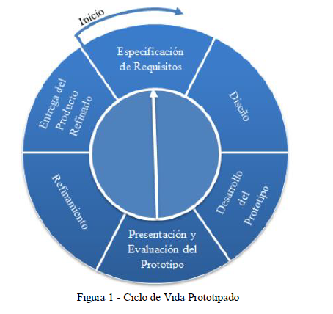

Procesos de gestión del proyecto
En este proceso se establecen las actividades de creación de la estructura del proyecto, involucrando la planificación, estimación de recursos, seguimiento y control y evaluación del mismo. A continuación se presentaran los procesos de Iniciación del Proyecto, el proceso de Seguimiento y Control y el proceso de Gestión de la Calidad del Software con sus respectivos documentos.

A. Proceso de Iniciación del Proyecto

Durante este proceso se define el ciclo de vida del software para este proyecto y se establecen los planes para su gestión. Se estiman y asignan los recursos; esto consiste en determinar los costos y recursos necesarios a fin de ejecutar las distintas tareas que demanda el proyecto. Se identifican y seleccionan estándares, metodologías y herramientas para la gestión y ejecución del mismo, por último, se prepara y establece un plan para su implementación adecuada y oportuna, incluyendo hitos y revisiones.

1) Plan de Gestión del Proyecto
Este plan contendrá el mapa de actividades del proyecto, se asignaran los recursos y se definirá el entorno del mismo.

a) Establecer la Matriz de Actividades para el MCVS
En la tabla I se muestra el mapa de actividades para el ciclo de vida elegido en el proyecto con once etapas que se muestran a continuación:
(a) Análisis Preliminar (AP)
(b) Especificación de Requisitos de Interfaz (ERI)
(c) Diseño Estático (DEI)
(d) Validación Interfaz Usuario (VIU)
(e) Especificación de Requisitos del Software (ERS)
(f) Diseño de Arquitectura del Software (DAS)
(g) Codificación (C)
(h)Prueba Prototipo (PP)
(i)Implementación Final (IF)
(j)Operación y Mantenimiento (OM)
(k)Retiro (R)

b) Recursos del Proyecto
No se realizaran tareas de estimación de costos económicos por tratarse de un proyecto de índole estudiantil, por lo menos en esta etapa inicial. El tiempo requerido está determinado por la cátedra en “Guía de artefacto software”, y mostraremos una aproximación mediante el diagrama de Gantt.

(a)Recursos Humanos
Se necesitara de un líder, un analista funcional, un arquitecto/diseñador, un programador y un encargado de realizar las pruebas.

(b)Recursos Físicos
Se contara con 4 computadoras las cuales están en un promedio de:

- Memoria RAM: 3GB
- Frecuencia de CPU: 2,2 GHZ
- Disco de almacenamiento de 200GB o superior
- Conexión a internet banda ancha
- Dispositivo de almacenamiento vía USB y lectoras de DVD estándar.

(c)Recursos Lógicos
- Sistema Operativo: Debían Jessie.
- Servidor Web: Apache2.
- Gestor de Base de datos: MySQL v5.5.
- Lenguajes: Python v2.7.

c) Definir el Entorno del Proyecto
A nivel global de gestión, el proyecto se llevara a cabo en un entorno académico, más precisamente en la Universidad Nacional de Lanús. Operativamente, el desarrollo se llevara a cabo respetando las pautas establecidas por la cátedra de la Licenciatura en Sistemas, “Proyecto de Software” en coordinación con el Departamento de Desarrollo Productivo y Tecnológico.

d) Asignación del Personal
Integrantes del equipo de trabajo:
- Martin Macario.
- Sebastián Macario.
- Silvia Miño.
- Mariano Ortiz

Por el carácter académico de este proyecto no se asignara un rol especifico para cada integrante del grupo, de lo contrario, el equipo complete participara conjuntamente en cada actividad aportando más y mejores ideas y soluciones, de esta forma se promueve la innovación y creatividad durante todo el proyecto. Otra de las razones de esta decisión es que de esta forma todos los integrantes del grupo aprenderán a realizar todas las actividades propuestas por el proceso software.

e) Distribución de Tareas y Diagrama Gantt
La distribución de tareas y el diagrama de Gantt se puede observar en la figura 2. El diagrama Gantt da una aproximación al tiempo requerido y previsto para la realización de cada tarea.

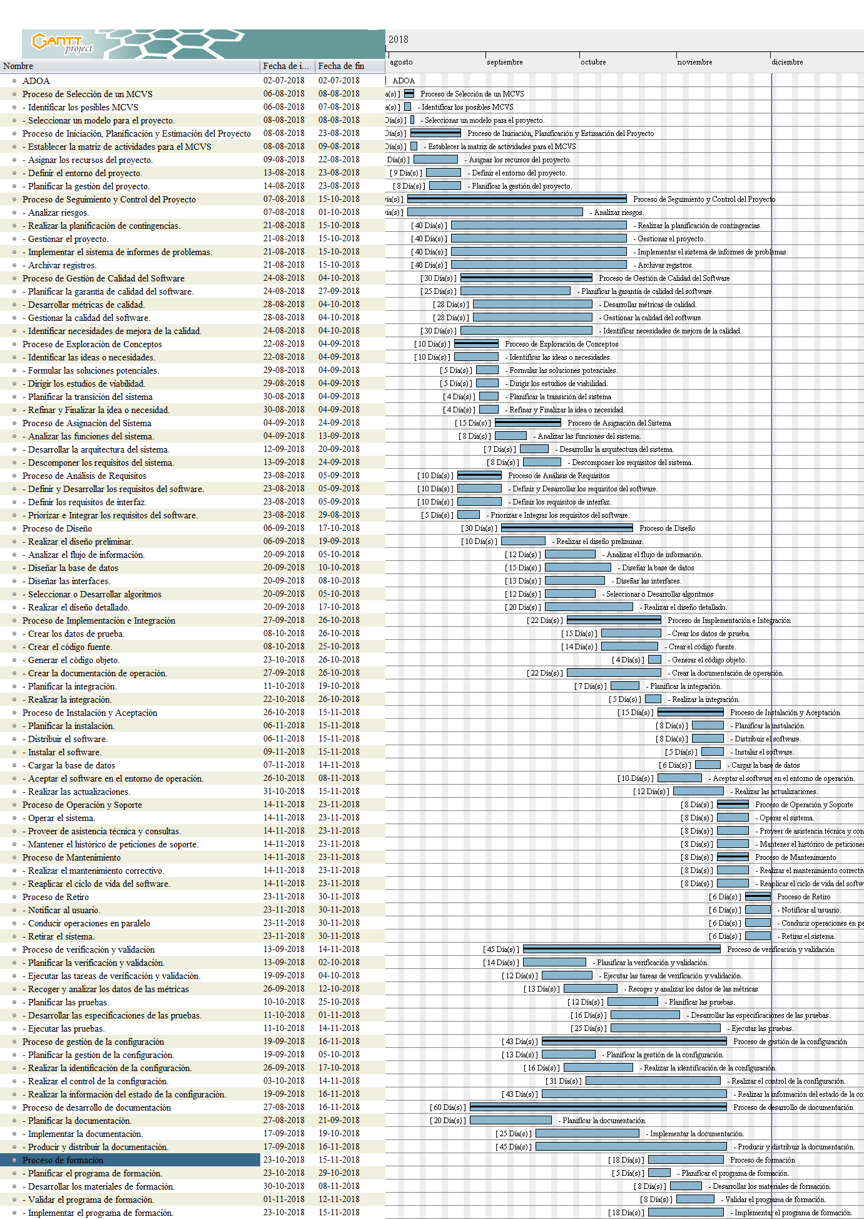

f) Estimación
Para estimar el esfuerzo del desarrollo completo del software se utilizara el modelo de estimación COCOMOII (Modelo Constructivo de Coste). Los cálculos basados en este modelo se basan en la cantidad de líneas de código (LDC) que a su vez se obtuvieron a partir de los puntos de función (PF).

2) Plan de Retiro
Para dar de baja la aplicación web instalada se procederá a desinstalarla del servidor. Dejando una página HTML en la URL con el fin de informar a los usuarios que el servicio ya no está disponible.

B. Proceso de Seguimiento y Control del Proyecto
Es un proceso iterativo de seguimiento, registro y gestión de costos, problemas, y rendimiento del proyecto durante su ciclo de vida.
El análisis de riesgos, nos permitirá identificar los problemas potenciales, determinar su probabilidad de ocurrencia, su impacto y establecer los pasos para su gestión.

1) Análisis de Riesgos
En la tabla I se identificaron los posibles riesgos asociados al desarrollo del software.

2) Plan de Contingencias
En la tabla II se presenta el plan de acción a seguir ante la ocurrencia de los riesgos antes mencionados.

3) Registro Histórico
No se aplica al proyecto, ya que este equipo de trabajo no desarrollo un proyecto anteriormente.

C. Proceso de Gestión de la Calidad del Software
Se documentan los procedimientos llevados a cabo con el fin de generarle una confianza al cliente, asegurándole que se ha desarrollado un producto software de calidad, satisfaciendo los requisitos técnicos que él nos ha establecido.

1) Plan de Garantía de calidad del Software

a) Entrega del producto en la fecha establecida
- Objetivo: El cliente recibirá el producto en el día y horario establecido.
- Plan de aseguramiento: Revisión periódica del cronograma de actividades para controlar el progreso del proyecto, evitar en la medida de lo posible el retraso de fechas y llevar un registro de los avances del mismo.

b) Interfaz intuitiva para el usuario
- Objetivo: El sistema se manejara desde una interfaz amigable y fácil para el usuario, donde la mayoría de las funciones son manejadas por un click con el mouse y el resto consiste solamente en la captura del texto por medio del teclado.
- Plan de aseguramiento: Constatar con el diseñador y el programador del sistema que la interfaz sea sencilla y que la primera función de manejo sea el click con el mouse.

c) Uso de herramientas bien documentadas
- Objetivo: Mantener de manera ordenada y organizada el código fuente de la aplicación, para que en un futuro sea fácil de comprender , de realizarle tareas de mantenimiento y actualización.
- Plan de aseguramiento: Realizar comentarios en el código fuente, describiendo brevemente la funcionalidad de esa porción de código.

d) Evaluación del producto software
- Objetivo: Asegurar que el producto software es el pedido por cliente con las funcionalidades que el mismo requirió.
- Plan de aseguramiento: Realizar pruebas de verificación y validación. esto permite garantizar el hallazgo de posibles errores y la corrección de los mismos antes de realizar la entrega final del producto.

e) Control de documentación
- Objetivo: Dejar documentado todos los cambios efectuados en el software, progreso del mismo y todo lo referido al uso y mantenimiento.
- Plan de aseguramiento: Se utilizara por recomendación de la cátedra Proyecto de Software la herramienta Github, la cual nos permite mantener versiones de la documentación y del código, de manera que todo el avance sea trazable con sus versiones anteriores.

2) Recomendaciones de Mejora de Calidad Software
En esta sección se documentara las sugerencias de perfeccionamiento a corto y mediano plazo.

a) Sugerencias de mejoras de hardware
Migración del sistema a un servidor más apropiado para el alojamiento de la aplicación ya que, en esta etapa, la misma será soportada por una PC adaptada a las circunstancias.

